Персональные данные выпускника  Ф.И.О.: Фролов Максим Дмитриевич  Дата рождения: 14.03.2003 г.  Адрес проживания:  Свердловская область, г. Богданович  Телефон: 8-904-541-80-53  Адрес эл. почты: frolov2003frolov@yandex.ru  Учебное заведение: ГАПОУ СО «Богдановичский политехникум»  Специальность: Монтаж, техническое обслуживание и ремонт промышленного оборудования (по отраслям)  Квалификация: Механик | 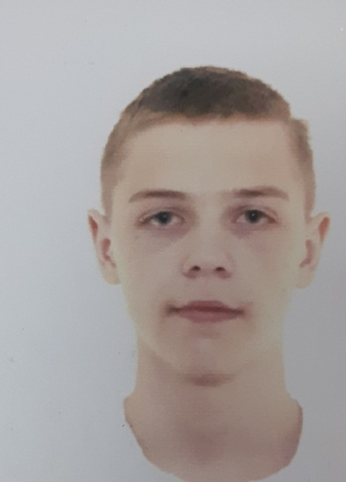

О себе:
Коммуникабелен, целеустремлен, есть желание развиваться, нацелен на результат, неконфликтен.

Хобби:
Интерес к компьютерным, программным и техническим новшествам, интересуюсь музыкой, животные (уход за ними).

Жизненное кредо:
Идти вперед, преодолевая новые трудности жизни.

Дополнительные сведения: Стараюсь развивать себя во всех сферах жизни. Получая разнообразный опыт.

